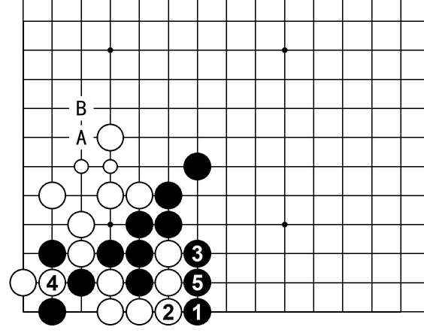 | 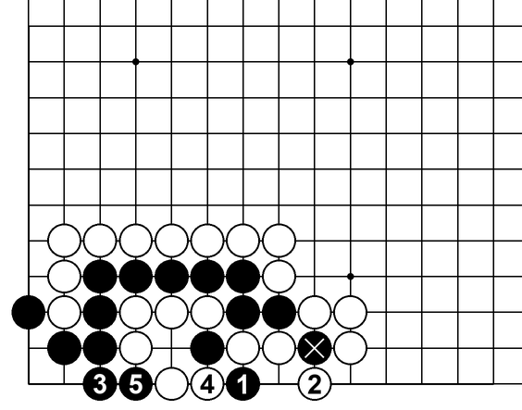 | 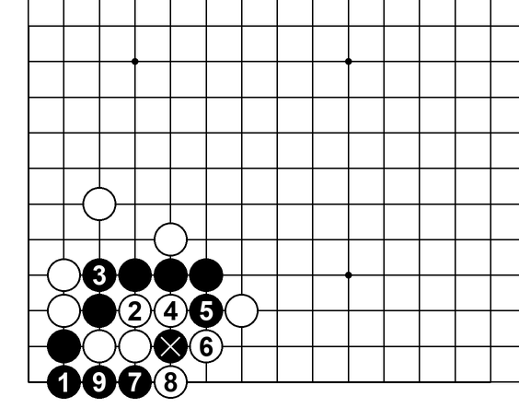
第1题：黑先，第205题： 黑先，如何综合运用吃子手筋？ | 第2题：黑先，第206题： 黑先，如何综合运用吃子手筋？ | 第3题：黑先，第207题： 黑先，如何综合运用吃子手筋？
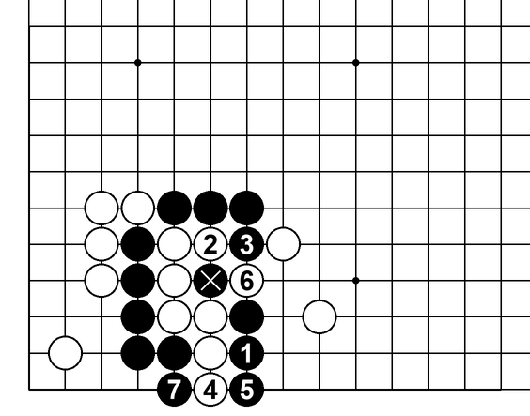 | 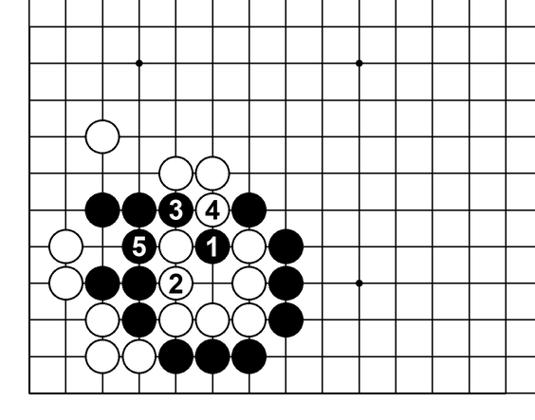 | 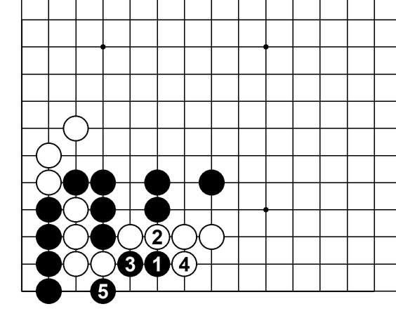
第4题：黑先，第208题： 黑先，如何综合运用吃子手筋？ | 第5题：黑先，第209题： 黑先，如何综合运用吃子手筋？ | 第6题：白先，第210题： 黑先，如何综合运用吃子手筋？
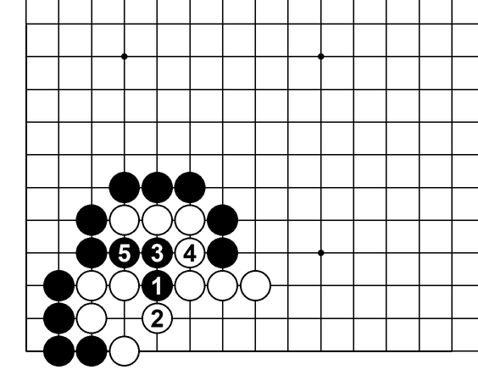 | 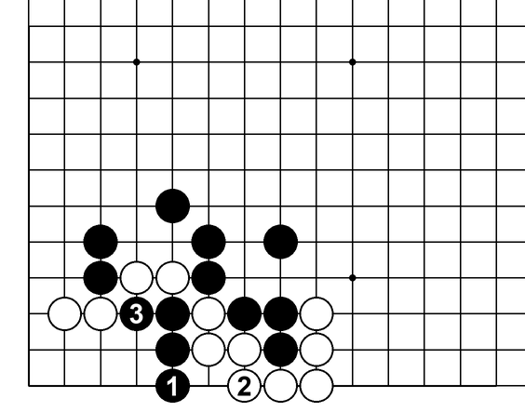 | 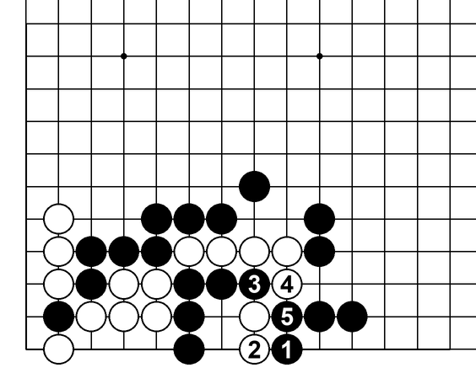
第7题：白先，第211题： 黑先，如何综合运用吃子手筋？ | 第8题：黑先，第212题： 黑先，如何综合运用吃子手筋？ | 第9题：黑先，第213题： 黑先，如何综合运用吃子手筋？
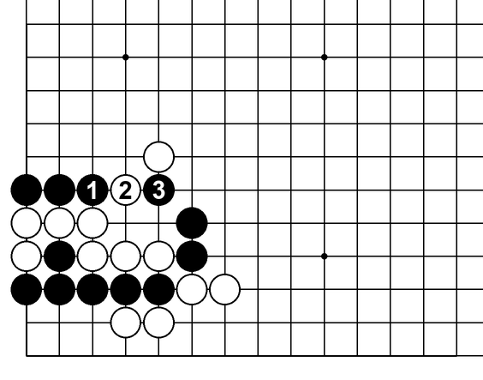 | 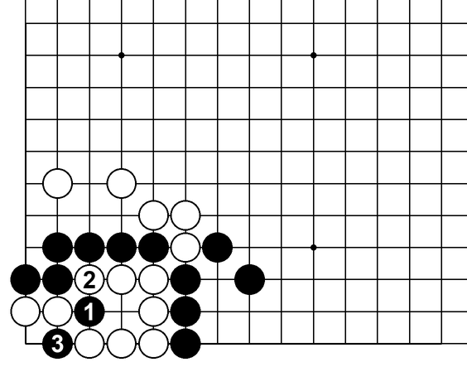 | 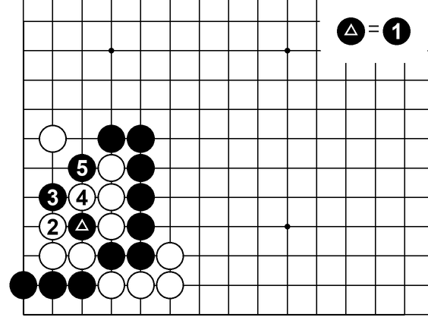
第10题：黑先，第214题： 黑  先，如何综合运用吃子手筋？ | 第11题：黑先，第215题： 黑  先，如何综合运用吃子手筋？ | 第12题：黑先，第216题： 黑  先，如何综合运用吃子手筋？

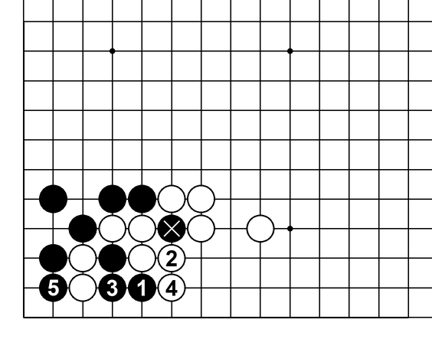 | 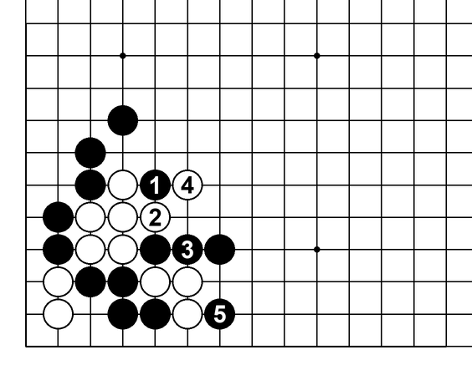 | 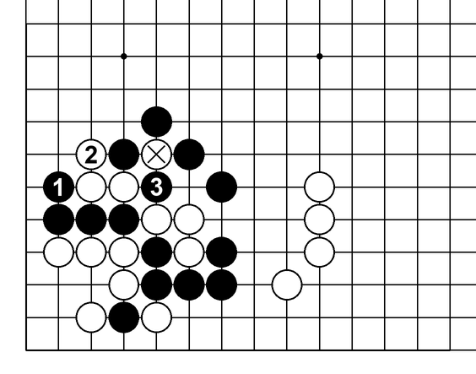
第13题：黑先，第217题： 黑  先，如何综合运用吃子手筋？ | 第14题：白先，第218题： 黑  先，如何综合运用吃子手筋？ | 第15题：黑先，第219题： 黑  先，如何综合运用吃子手筋？
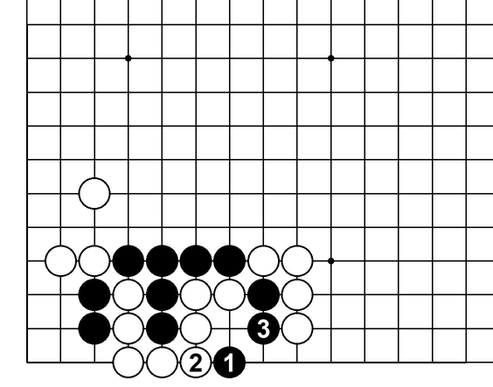 | 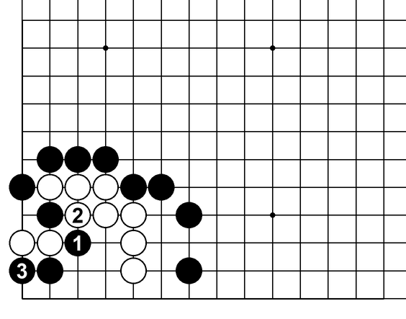 | 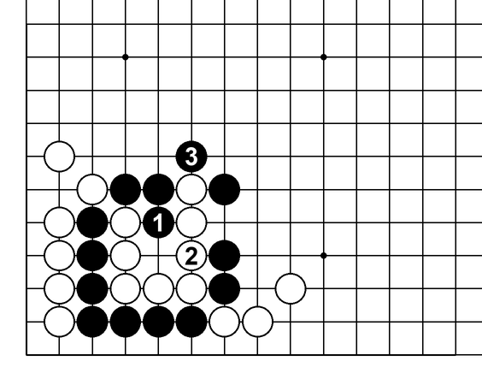
第16题：黑先，第220题： 黑  先，如何综合运用吃子手筋？ | 第17题：白先，第221题： 黑  先，如何综合运用吃子手筋？ | 第18题：黑先，第222题： 黑  先，如何综合运用吃子手筋？
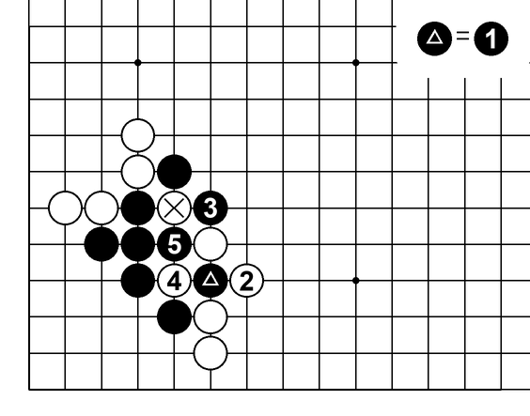 | 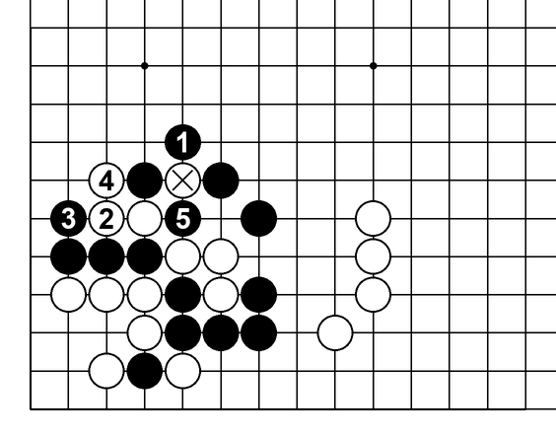 | 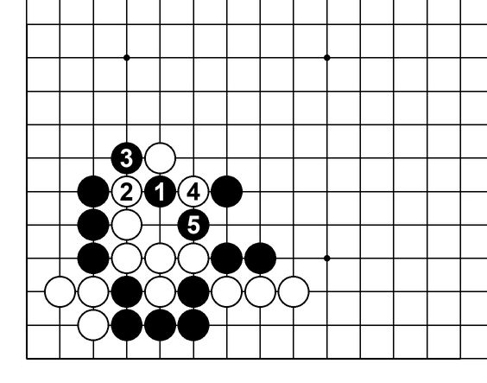
第19题：黑先，第223题： 黑  先，如何综合运用吃子手筋？ | 第20题：黑先，第224题： 黑  先，如何综合运用吃子手筋？ | 第21题：黑先，第225题： 黑  先，如何综合运用吃子手筋？
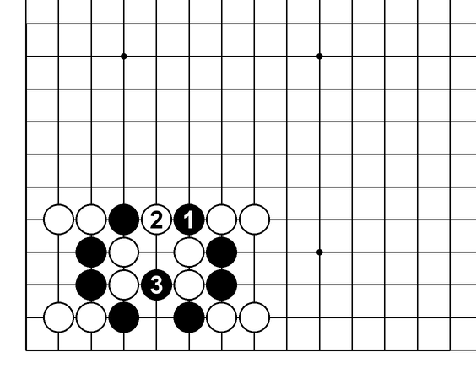 | 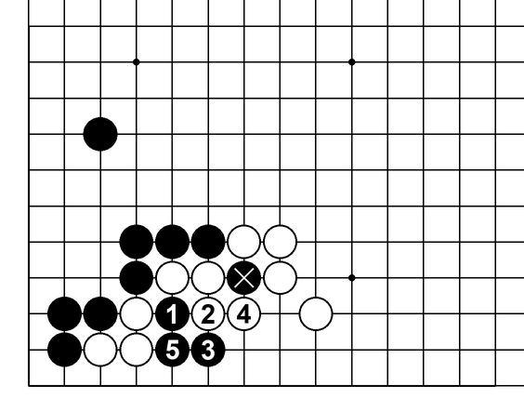 | 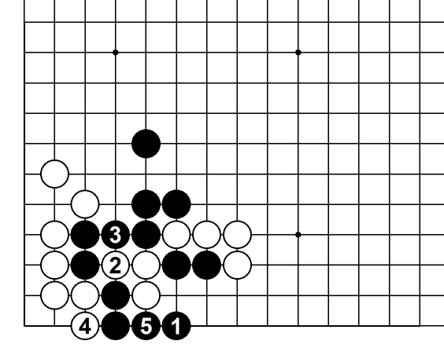
第22题：黑先，第226题： 黑  先，如何综合运用吃子手筋？ | 第23题：黑先，第227题： 黑  先，如何综合运用吃子手筋？ | 第24题：黑先，第228题： 黑  先，如何综合运用吃子手筋？

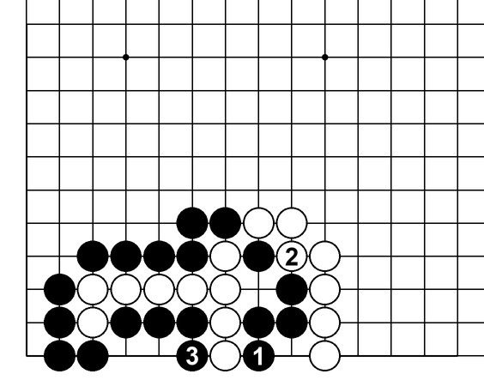 | 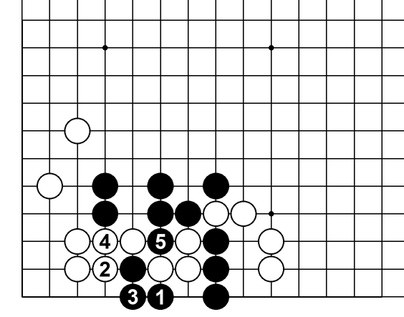 | 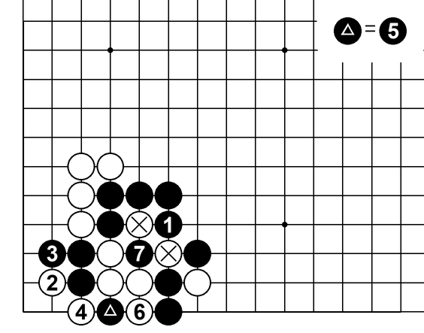
第25题：黑先，第229题： 黑  先，如何综合运用吃子手筋？ | 第26题：黑先，第230题： 黑  先，如何综合运用吃子手筋？ | 第27题：黑先，第231题： 黑  先，如何综合运用吃子手筋？
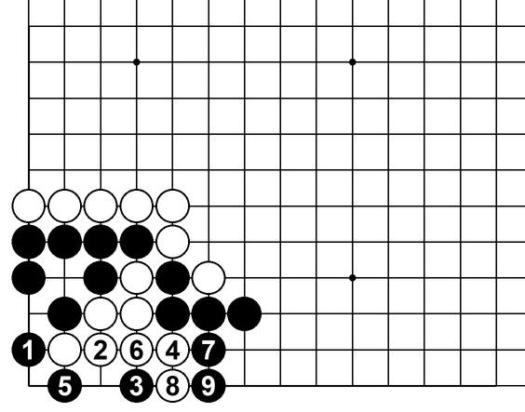 | 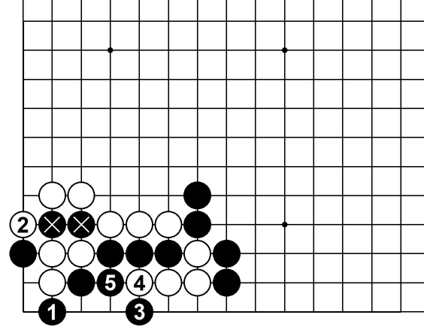 | 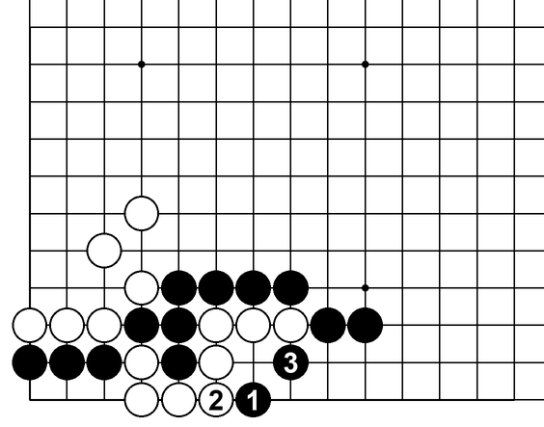
第28题：黑先，第232题： 黑  先，如何综合运用吃子手筋？ | 第29题：黑先，第233题： 黑  先，如何综合运用吃子手筋？ | 第30题：黑先，第234题： 黑  先，如何综合运用吃子手筋？
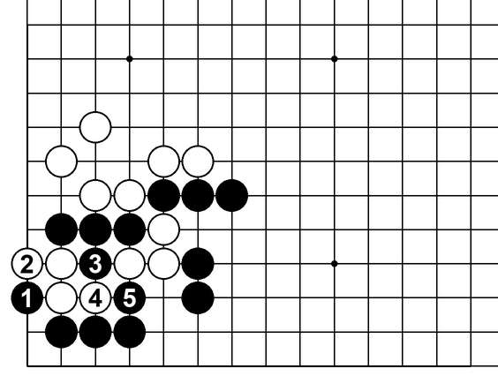 | 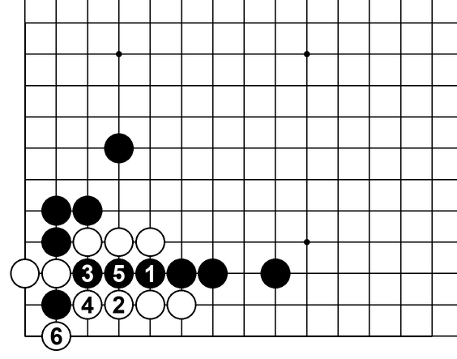 | 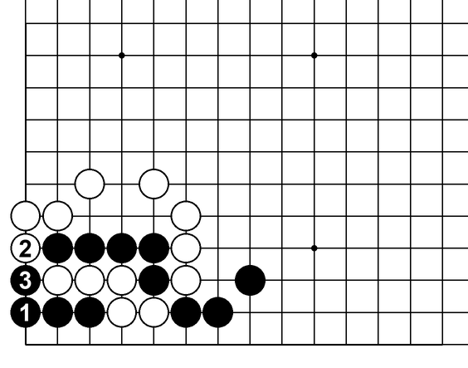
第31题：黑先，第235题： 黑  先，如何综合运用吃子手筋？ | 第32题：白先，第236题： 黑  先，如何综合运用吃子手筋？ | 第33题：黑先，第237题： 黑  先，如何综合运用吃子手筋？
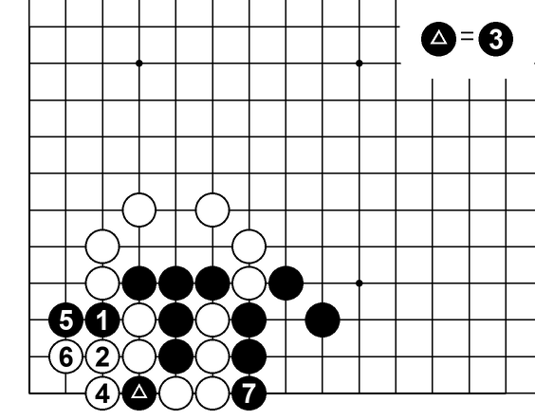 | 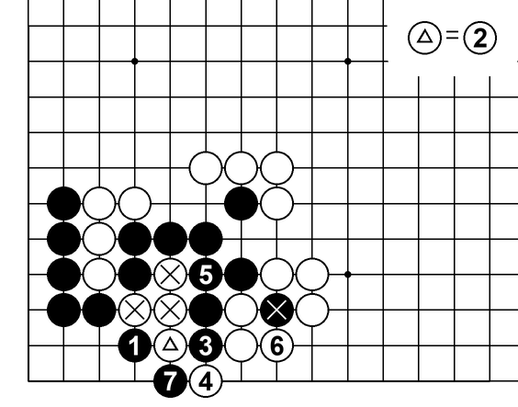 | 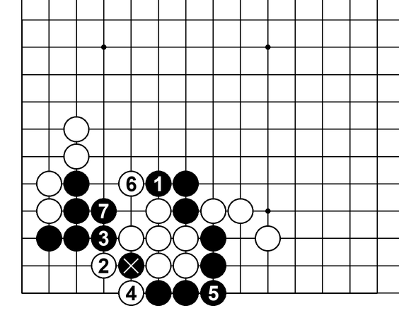
第34题：黑先，第238题： 黑  先，如何综合运用吃子手筋？ | 第35题：黑先，第239题： 黑  先，如何综合运用吃子手筋？ | 第36题：黑先，第240题： 黑  先，如何综合运用吃子手筋？

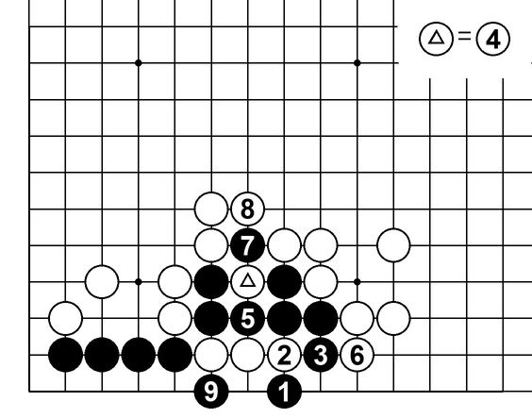 | 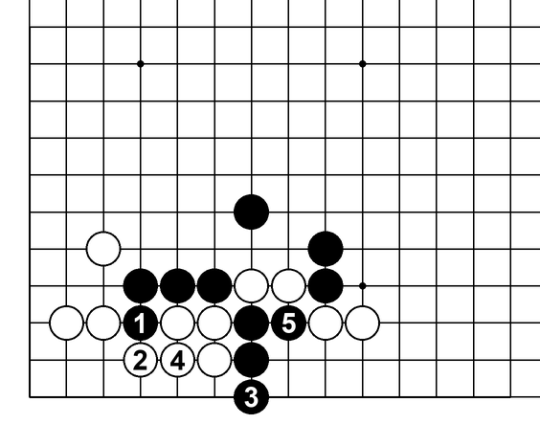 | 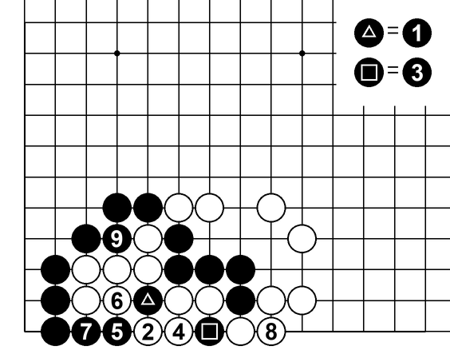
第37题：黑先，第241题： 黑  先，如何综合运用吃子手筋？ | 第38题：黑先，第242题： 黑  先，如何综合运用吃子手筋？ | 第39题：黑先，第243题： 黑  先，如何综合运用吃子手筋？
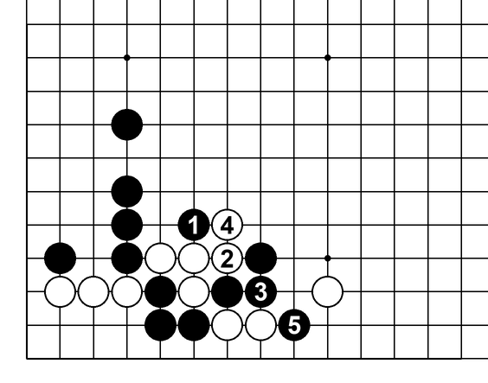 | 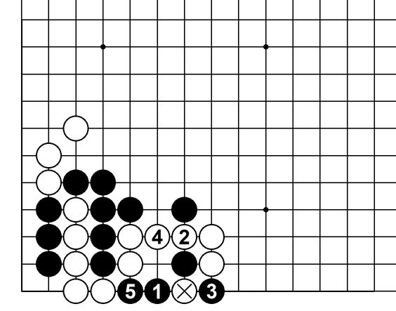 | 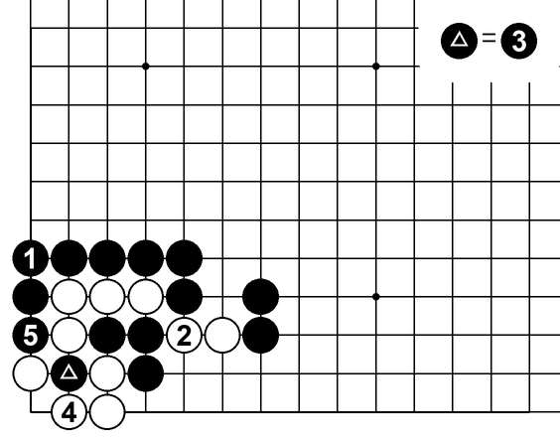
第40题：白先，第244题： 黑  先，如何综合运用吃子手筋？ | 第41题：黑先，第245题： 黑  先，如何综合运用吃子手筋？ | 第42题：黑先，第246题： 黑  先，如何综合运用吃子手筋？
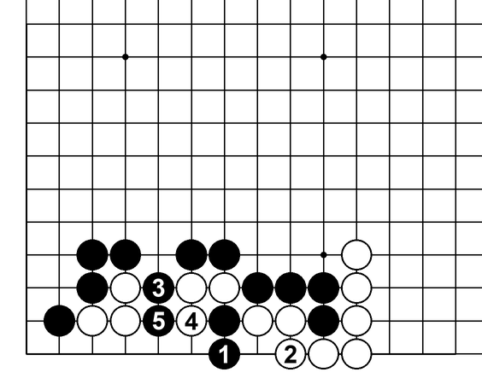 | 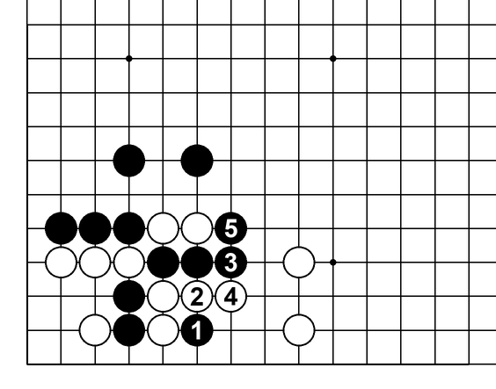 | 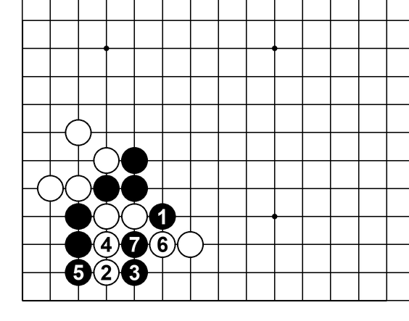
第43题：黑先，第247题： 黑  先，如何综合运用吃子手筋？ | 第44题：黑先，第248题： 黑  先，如何综合运用吃子手筋？ | 第45题：黑先，第249题： 黑  先，如何综合运用吃子手筋？
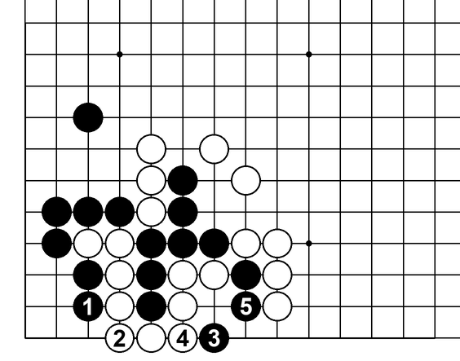 | 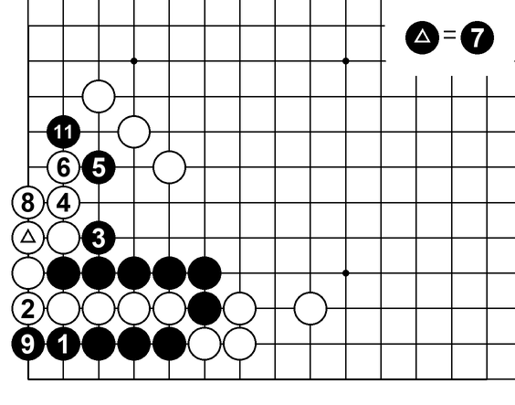 | 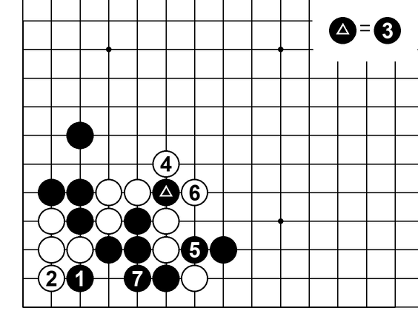
第46题：黑先，第250题： 黑  先，如何综合运用吃子手筋？ | 第47题：黑先，第251题： 黑  先，如何综合运用吃子手筋？ | 第48题：黑先，第252题： 黑  先，如何综合运用吃子手筋？

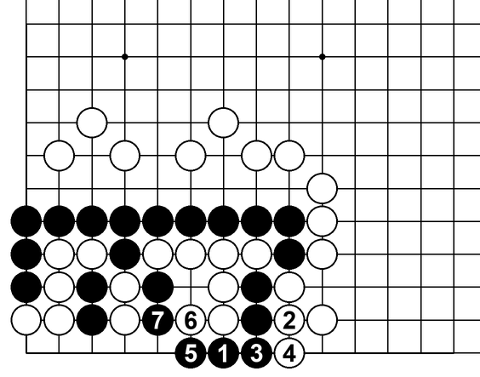 | 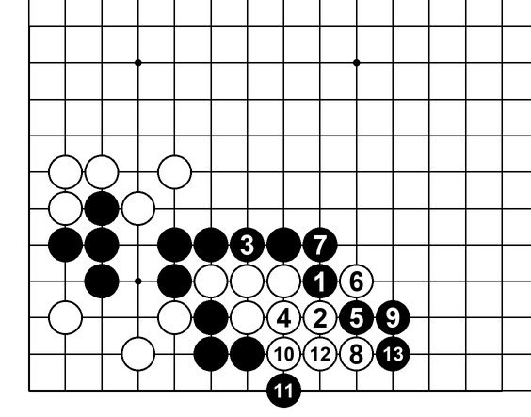 | 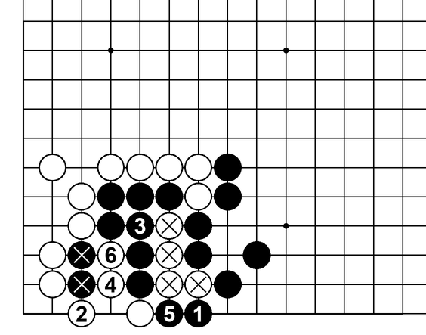
第49题：黑先，第253题： 黑  先，如何综合运用吃子手筋？ | 第50题：黑先，第254题： 黑  先，如何综合运用吃子手筋？ | 第51题：黑先，第255题： 黑  先，如何综合运用吃子手筋？
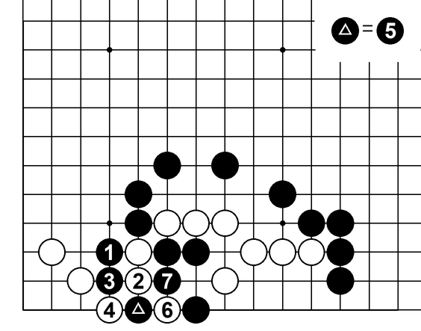 | 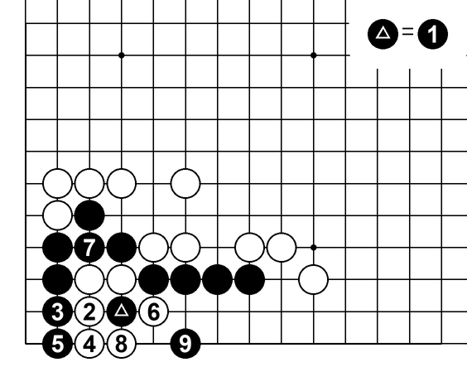 | 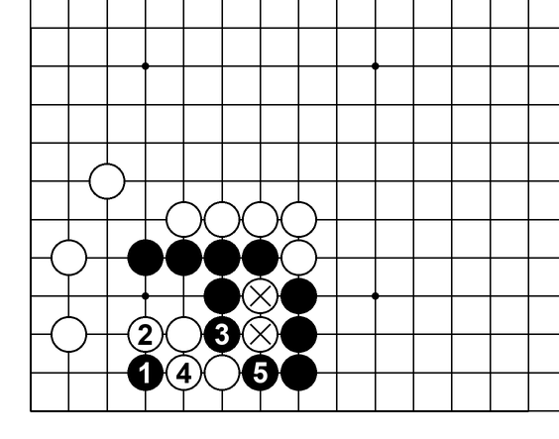
第52题：黑先，第256题： 黑  先，如何综合运用吃子手筋？ | 第53题：黑先，第257题： 黑  先，如何综合运用吃子手筋？ | 第54题：黑先，第258题： 黑  先，如何综合运用吃子手筋？
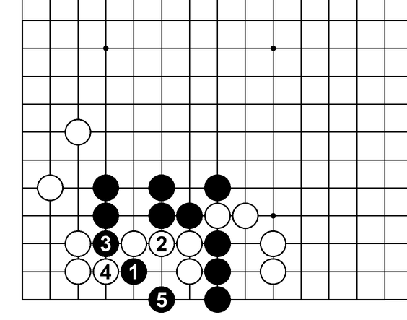 | 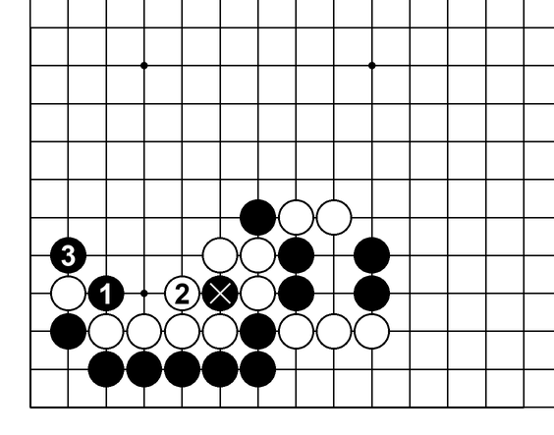 | 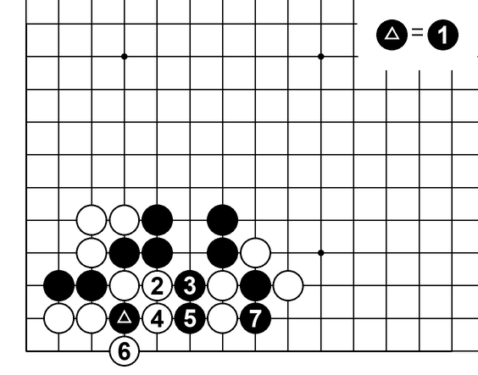
第55题：黑先，第259题： 黑  先，如何综合运用吃子手筋？ | 第56题：黑先，第260题： 黑  先，如何综合运用吃子手筋？ | 第57题：黑先，第261题： 黑  先，如何综合运用吃子手筋？
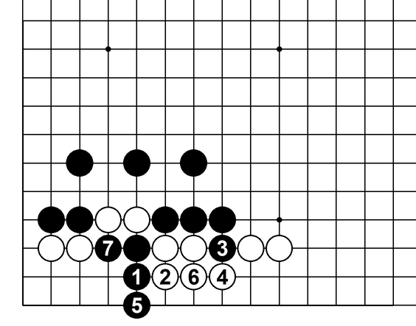 | 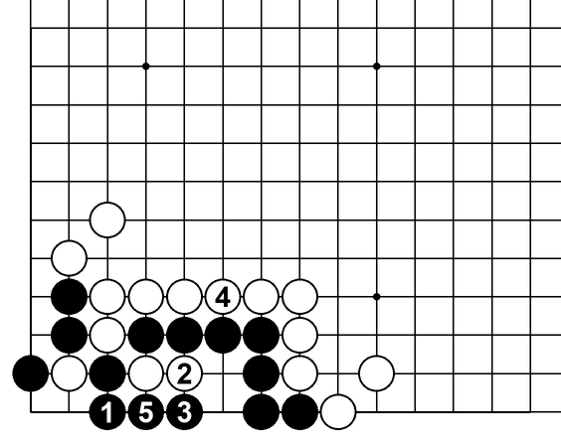 | 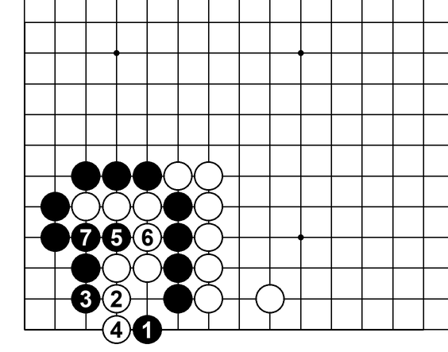
第58题：白先，第262题： 黑  先，如何综合运用吃子手筋？ | 第59题：黑先，第263题： 黑  先，如何综合运用吃子手筋？ | 第60题：黑先，第264题： 黑  先，如何综合运用吃子手筋？

